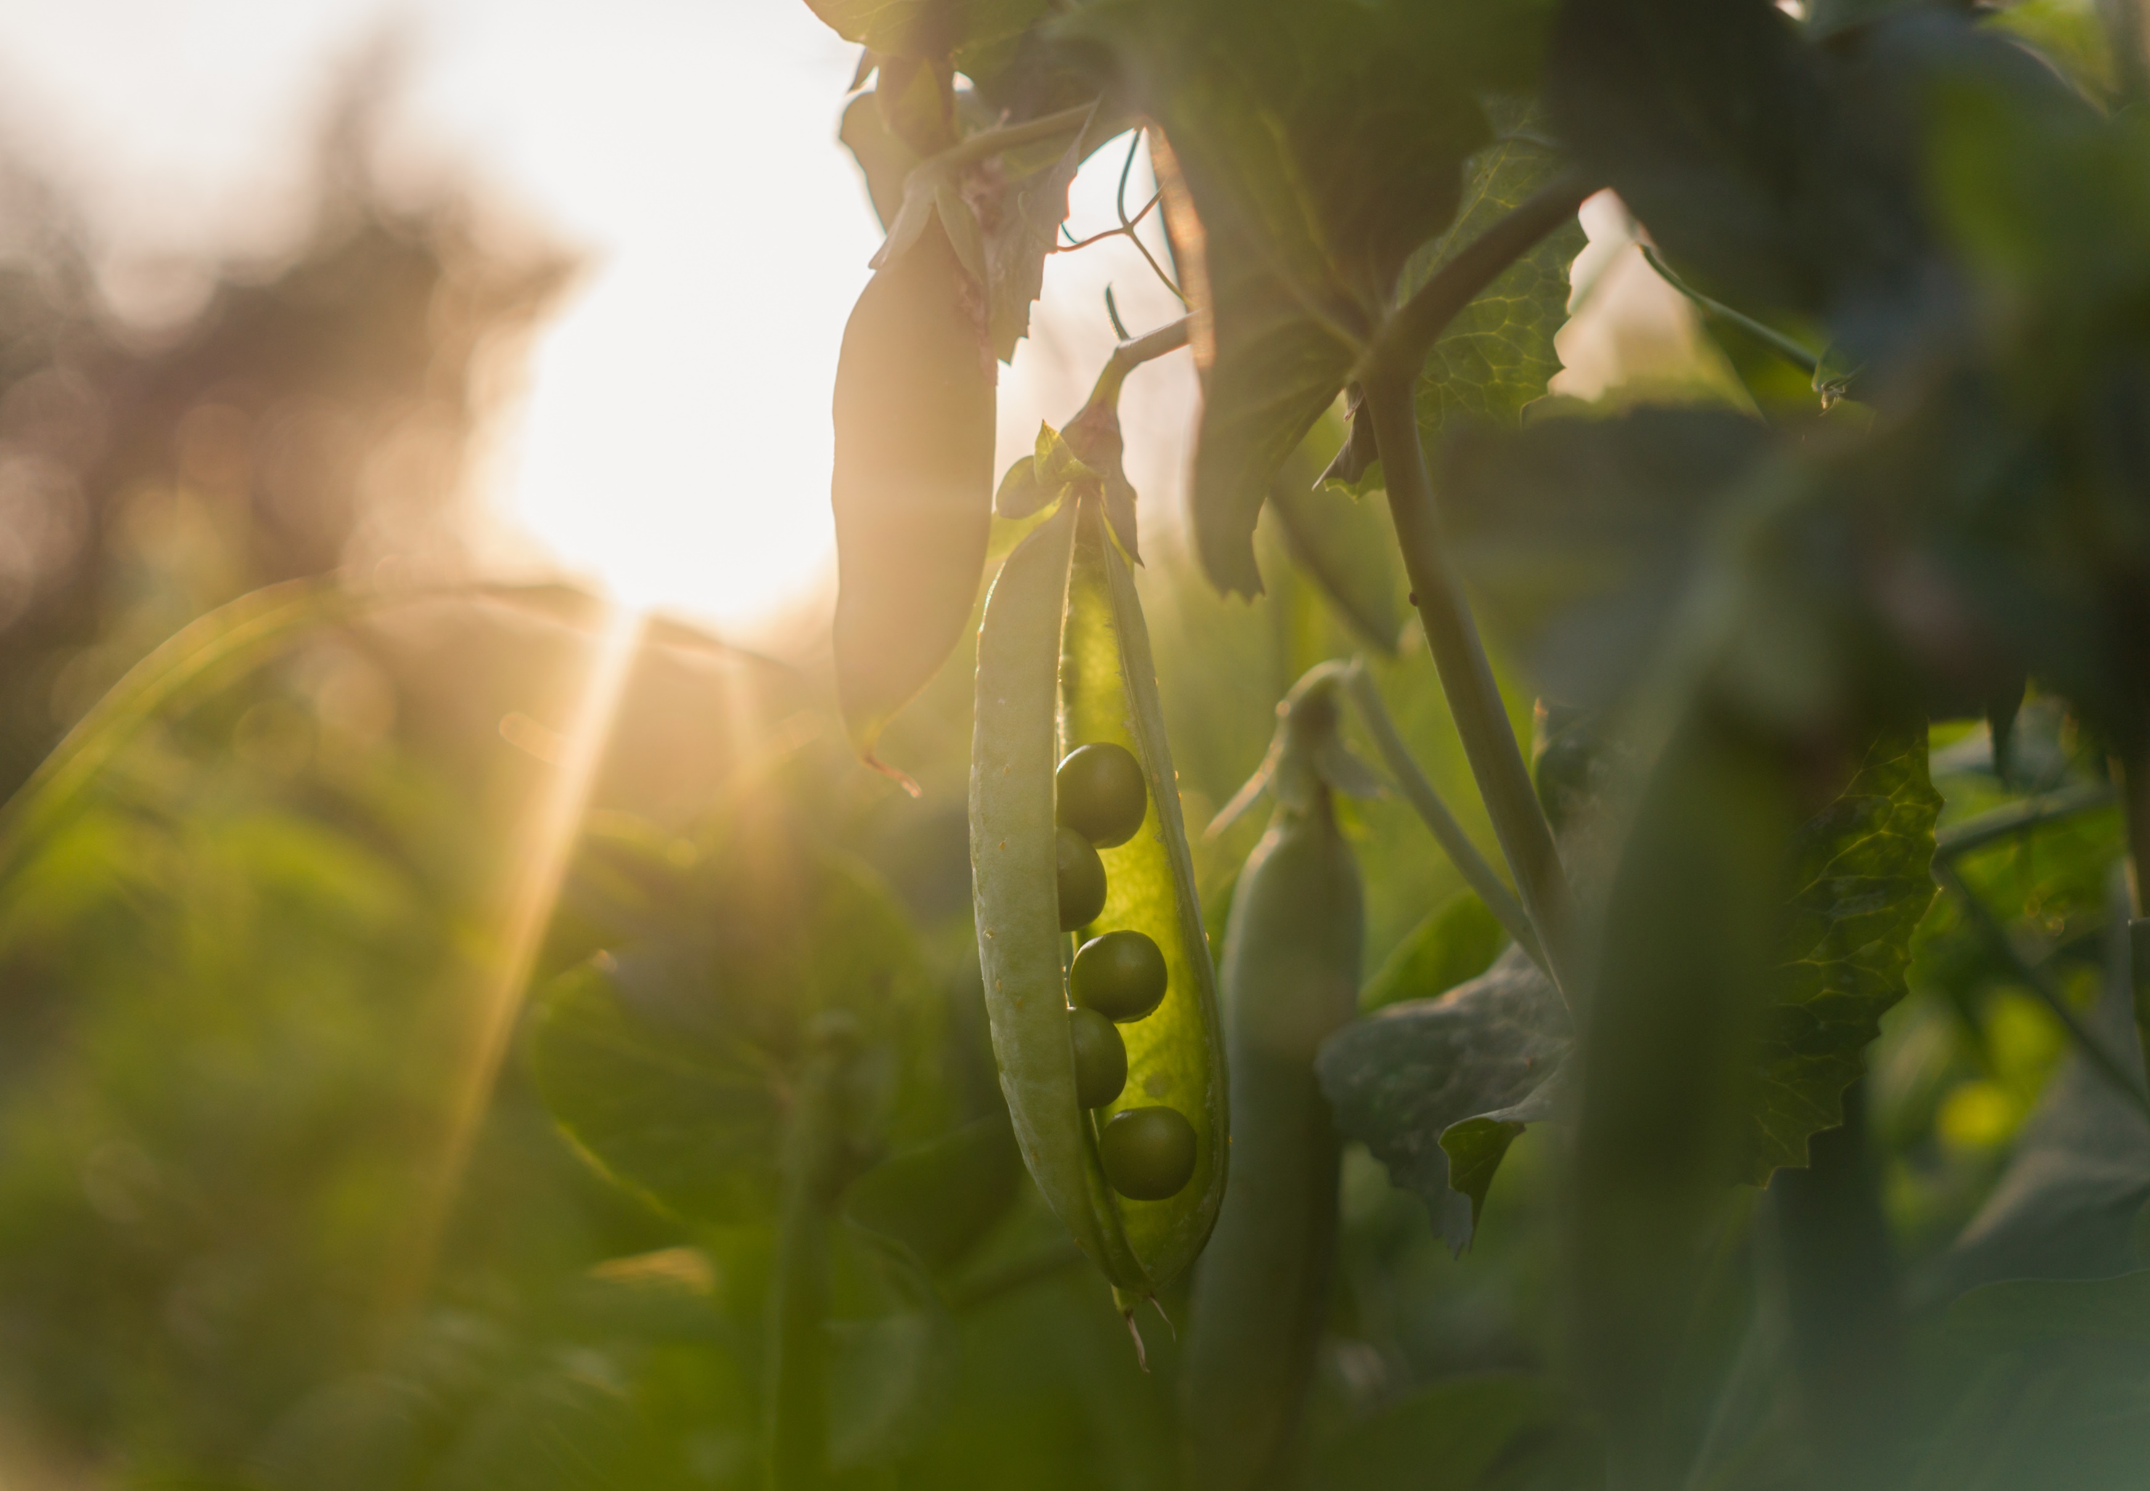

ChicagoRegionFoodFund.org

LIST OF APPLICATION
QUESTIONS

LISTA DE PREGUNTAS DE LA APLICACIÓN

SPANISH
ENGLISH

November 2020
EN
LIST OF APPLICATION QUESTIONS

Use this list of application questions to help you prepare your answers before submitting the application answers via the online application system. You will need to register and create an account before submitting an application.
Additional FAQs about the online application system can be found here. General FAQs about the Chicago Region Food System Fund are available at www.ChicagoRegionFoodFund.org.

Building a Resilient Local Food System
The Chicago Region Food System Fund addresses hunger and business disruption by bolstering the region’s communities and local food system in response to COVID-19 and other systemic shocks. The COVID-19 pandemic is still with us—and the needs of the community and the food system are evolving. This round of funding centers on long-term food system resilience—without losing sight of the pandemic—and is rooted in racial and economic justice. Any definition of resilience requires diversity. The CRFSF team takes a broad view and encourages participation from diverse communities: urban neighborhoods and rural communities; tribal nations; LGBTQIA+ organizations; veterans; food chain workers; food system businesses; investors; and more. The Fund will prioritize BIPOC-led organizations promoting food system resilience in BIPOC communities.
The pandemic has taught us a lot. A resilient food system is resilient because people, land, and communities are able to adapt to changing conditions, including major shocks, in ways that minimize immediate losses and strengthen the capacity for everyone to thrive. Food system nonprofits and businesses are moving quickly based on that experience, building on assets, and prototyping new ways of doing things in this changed context. It’s a dynamic moment. The CRFSF team wants to support and accelerate that dynamism as much as possible, both in the grants we make and how we partner to capture learning with a commitment to continual improvement.
Some see resilience in the context of climate change. Others in the ability to live through and transform trauma. Still others see it as food sovereignty rooted in traditional ecological knowledge as practiced by indigenous communities. Or in locally owned and well-integrated food businesses. No one approach can define and ensure resilience—but together the region’s vibrant web of rural, urban, and peri-urban food communities can build a resilient, racially and economically just future.
This application is designed with questions to help us better understand your work and how your work contributes to a resilient local food system. The application deadline is January 13, 2021, 11:59 p.m. CT. Funding decisions will be made in mid-February. The grant period will be for one year.
As a reminder, this is only a list of the questions from the online application system. If you want assistance in filling out the application over the phone, please email foodsystem@freshtaste.org or call 773-944-5100 for more details.

ORGANIZATIONAL INFORMATION
This section of questions is about your organization, not the specific work/project for which you are applying. As a reminder, you will fill in your responses to these questions in the online application system.
- Name of Organization
- Amount of funding you are requesting from the Chicago Region Food System Fund for this application. Funding requests can be up to $200,000.
- Brief description of organization and/or mission statement. You’ll have space below to describe the work specific to this application. Character limit: 500
- How long has your organization been in operation?
- What is the total annual operating budget for your organization? Please fill in a number. This is for your organization, not your fiscal sponsor.
- You can upload a copy of your current organizational budget here, if you’d like. NOTE: There is a section below for a budget related to the work specific to this application. There is also an opportunity at the end of the application to upload other files, like annual reports or videos.
- Website for organization
- If your organization works with volunteers to meet its organizational goals, please indicate approximately how many volunteers support the organization annually.

STAFF/BOARD DEMOGRAPHICS
By using whole numbers, please complete a simple chart (available online) to describe the demographics of the individuals involved in your organization, using the following: Asian. Black or African American; Hispanic or Latino; Indigenous Peoples; Native Hawaiian or Pacific Islander; Other; and White.

NARRATIVE QUESTIONS
With this round, the CRFSF is moving beyond immediate emergency response while keeping COVID-19 at the center. Support for resilience in this context could include many things. This is only a partial list meant to stimulate, not constrain, your ideas. We look forward to learning what you think is most important to undertake in these momentous times!
- Supporting community capacity to respond to neighbors’ immediate needs, present and future
- Creating public policy to promote racial equity and food sovereignty, from land tenure, to a living wage, to fair farm policy
- Ways to support the regenerative cycle of natural systems and promote balance in land and water stewardship in the context of community
- Patient investment in farms and local food businesses committed to this vision
- Stronger networks connecting public, private, and nonprofit sectors
- New ways of doing things through innovations in organizational frameworks and business models as well as technologies, recognizing both what has worked well and what could be improved
- Expanding creative ways to transform “waste” to value—food, space, labor, and equipment
- Building the food system workforce by connecting young people to the skills and tools to shape a food system of the future based on interdependence, humility, and diversity
- Developing and implementing more sustainable agricultural and food production practices
QUESTIONS—You will fill in your responses to these questions in the online application system.
- In one to two sentences, please summarize what you propose to do. You will have the opportunity to describe in more detail below in question eight. Character limit: 250
- What is the primary region where the project work described in this application happens? Check all that apply. Check all that apply from the online list
- If you selected tribal nations above, please provide name and location, if applicable.
- Which sectors or part of the food supply chain will benefit from the project work described in this application? Check all that apply from the online list
- Which populations does your project work described in this application serve? Check all that apply. Check all that apply from the online list
- NARRATIVE - This is your opportunity to tell us about what you are working on, or hope to work on, as it relates to this application. Please describe the arc of this work: how you will begin, how you hope the work will advance over time, and any organizational/technological/policy changes you hope to make or instigate. Additionally, within your narrative, feel free to include any of the following: a description of your larger vision and how this work helps to advance it; and/or a key gap in the local food system you’re seeking to address; and/or new business/organizational approaches you want to explore. Character limit: 3000
- If you did not address how your project/initiative promotes food system resilience as you see it in your community or sector, please do so now. Character limit: 1000
- If you are working with other groups or organizations directly on this project/initiative and did not describe their roles in the narrative, please do so now. Character limit: 1000

TRACKING THE IMPACT OF YOUR WORK
With this round of funding, the Chicago Region Food System Fund seeks to support long-term food system resilience in the region’s communities. We want to understand how your particular project/initiative contributes to the larger community and food system ecosystem of which you are a part. We will be particularly interested in how you adapted as you learned to promote continual improvement: What did you set out to do, what happened when you tried that, how did you change, what happened? For lessons learned, we will be looking for some, but not necessarily all, of the following:
- Stories (written, video, or audio) showcasing the work of which you’re proudest;
- Media stories, social media posts;
- Descriptions of challenges you faced and the lessons learned throughout your work, particularly those that affected how you responded to community assets and needs;
- Data on your activities, such as: value of food purchased/revenue to farmers; number of partners in your work; amount of wasted food prevented or rescued for edible use; etc.
If you are awarded a grant, we’ll follow-up with more information about sharing lessons learned. Right now, based on the tracking impact explanation and examples above, please share your initial thoughts about how you’ll track what you learn during the grant period. How will you document changes/pivots in your approach? Character limit: 300

APPLICATION BUDGET
In most cases, the organizational budget you uploaded in section one will be different from the budget related to this application (often called a project budget). Use this section to provide information about the budget related to this application.
- Briefly explain how you plan to use the funds provided by the Chicago Region Food System Fund for this application. We want to make it easy for you; you can do one or more of the following. Please let us know which works best for your organization:
  - Write a paragraph explaining your budget
  - Upload a pre-prepared document
  - Complete the budget chart available online
- Please list any additional funds and sources you’ve received or expect to receive for this project.

OTHER (OPTIONAL)
Please fill out or upload any additional information you’d like to share. This could be a story, a link, or even a video/audio file (less than 5-minutes in length). Character limit: 1000

ES
LISTA DE PREGUNTAS DE APLICACIÓN
Favor utilizar esta lista de preguntas de la solicitud para ayudarle a preparar sus respuestas antes de enviar las respuestas de la solicitud a través del sistema de solicitud en línea. Deberá registrarse y crear una cuenta antes de enviar una solicitud. Puede encontrar preguntas frecuentes adicionales sobre cómo presentar una solicitud aquí.
Las preguntas frecuentes generales sobre el Fondo del Sistema Alimentario Regional de Chicago están www.ChicagoRegionFoodFund.org.

Construyendo un Sistema Alimentario Local Resiliente
El Fondo del Sistema Alimentario Regional de Chicago responde al hambre y a los disturbios a los negocios a través de reforzar las comunidades y el sistema alimentario local para resistir al COVID-19 y otros choques sistémicos. La pandemia de COVID-19 todavía está con nosotros, y las necesidades de la comunidad y el sistema alimentario están evolucionando. Esta ronda de financiación se centra en la resiliencia del sistema alimentario a largo plazo, sin perder de vista la pandemia, y tiene sus raíces en la justicia racial y económica. Cualquier definición de resiliencia requiere diversidad. El equipo de CRFSF tiene una visión amplia y fomenta la participación de diversas comunidades: vecindarios urbanos y comunidades rurales; naciones tribales; organizaciones LGBTQIA +; veteranos; trabajadores de la cadena alimentaria; empresas del sistema alimentario; inversionistas; y más. El Fondo dará prioridad a las organizaciones dirigidas por BIPOC que promueven la resiliencia del sistema alimentario en las comunidades de BIPOC.
La pandemia nos ha enseñado mucho. Un sistema alimentario resiliente es resiliente porque las personas, la tierra y las comunidades pueden adaptarse a las condiciones cambiantes, incluidas las crisis importantes, de manera que se minimicen las pérdidas inmediatas y se fortalezca la capacidad de prosperar de todos. Las organizaciones sin fines de lucro y las empresas del sistema alimentario se están moviendo rápidamente en función de esa experiencia, aumentando capacidades y creando prototipos de nuevas formas de hacer las cosas en este contexto cambiado. Es un momento dinámico. El equipo de CRFSF quiere apoyar y acelerar ese dinamismo tanto como sea posible, tanto en las subvenciones que otorgamos, como en la forma de nuestra colaboración para capturar el aprendizaje con un compromiso de mejora continua.
Algunos ven la resiliencia en el contexto del cambio climático. Otros en la capacidad de vivir y transformar el trauma. Otros lo ven como una soberanía alimentaria arraigada en el conocimiento ecológico tradicional practicado por las comunidades indígenas. O en empresas alimentarias locales bien vinculadas. Ningún enfoque puede definir y garantizar la resiliencia, pero en conjunto la vibrante red de comunidades alimentarias rurales, urbanas y periurbanas de la región pueden construir un futuro resiliente, racialmente y económicamente justo.
Esta aplicación está diseñada con preguntas para ayudarnos a comprender mejor su trabajo y cómo su trabajo contribuye a un sistema alimentario local resiliente. La fecha límite para la solicitud es el 13 de enero a 11:59 p.m. CT. Las decisiones de financiamiento se tomarán a mediados de febrero. El período de la subvención será de un año.
Como recordatorio, esta es solo una lista de las preguntas del sistema de solicitud en línea. Si desea ayuda para completar la solicitud por teléfono, envíe un correo electrónico a foodsystem@freshtaste.org o llame al 773-944-5100 para obtener más detalles.

INFORMACIÓN ORGANIZACIONAL
Esta sección de preguntas trata sobre su organización, no sobre el trabajo / proyecto específico para el que está solicitando. Completará sus respuestas a estas preguntas en el sistema de solicitud en línea.
- Nombre de la organización
- Cantidad de fondos solicitados al Fondo del Sistema Alimentario Regional de Chicago para esta aplicación. Las solicitudes de financiamiento pueden ser de hasta $200,000.
- Pequeña descripción de su organización y/o la misión Límite de caracteres: 500
- ¿Por cuánto tiempo ha estado funcionando su organización?
- ¿Cuál es el presupuesto operativo anual de su organización? Por favor ingrese un número. Esto es para su organización, no para su patrocinador fiscal.
- Puede adjuntar una copia de su presupuesto organizativo actual aquí, si lo desea. NOTA: Hay una sección a continuación para un presupuesto relacionado con el trabajo específico de esta aplicación. También hay una oportunidad al final de la aplicación para adjuntar otros archivos, como informes anuales o videos.
- La página web (Website) de la organización
- Si su organización trabaja con voluntarios para alcanzar sus objetivos organizacionales, indique aproximadamente cuántos voluntarios apoyan a la organización anualmente.

DATOS DEMOGRÁFICOS DEL PERSONAL/JUNTA
Utilizando números enteros, complete un cuadro simple (disponible en línea) para describir la demografía de las personas involucradas en su organización, utilizando lo siguiente: Asiático; Negro o Afroamericano; Hispano o Latino; Pueblos indígenas; Nativo hawaiano o isleño del Pacífico; y Blanco.

PREGUNTAS NARRATIVAS
Con esta ronda, el CRFSF está yendo más allá de la respuesta de emergencia inmediata mientras mantiene COVID-19 en el centro. La resiliencia significa cosas diferentes para diferentes personas. El apoyo a la resiliencia en este contexto podría incluir muchas cosas. Esta es solo una lista parcial destinada a estimular, no restringir, sus ideas. ¡Esperamos aprender lo que cree que es más importante emprender en estos tiempos trascendentales!
- Apoyar la capacidad de la comunidad para responder a las necesidades inmediatas de los vecinos en el presente y en el futuro
- Crear políticas públicas para promover la equidad racial y la soberanía alimentaria, desde la tenencia de la tierra hasta un salario digno y una política agrícola justa
- Formas de apoyar el ciclo regenerativo de los sistemas naturales y promover el equilibrio en la salud de la tierra y el agua en el contexto de la comunidad
- Inversión paciente en granjas y empresas alimentarias locales comprometidas con esta visión
- Redes más sólidas que conectan los sectores público, privado y sin fines de lucro
- Nuevas formas de hacer las cosas a través de innovaciones en los marcos organizativos y modelos de negocio, así como en tecnologías, reconociendo tanto lo que ha funcionado bien como lo que se podría mejorar
- Expandir formas creativas de transformar los “desperdicios” en valor: alimentos, espacio, mano de obra y equipo
- Conectar a los jóvenes con las habilidades y herramientas para dar forma a un sistema alimentario del futuro basado en la interdependencia, la humildad y la diversidad
- Desarrollar e implementar prácticas agrícolas y de producción de alimentos más sostenibles

PREGUNTAS— Completará sus respuestas a estas preguntas en el sistema de solicitud en línea..
- En una o dos frases, resuma lo que se propone hacer. Tendrá la oportunidad de describir con más detalle a continuación la pregunta ocho. Límite de caracteres: 250
- ¿Cuál es la región principal donde ocurre el trabajo del proyecto descrito en esta aplicación? Marque todo lo que corresponda. Marque todo lo que corresponda de la lista en línea
- Si seleccionó naciones tribales arriba, proporcione el nombre y la ubicación, si corresponde.
- ¿Qué sectores o parte de la cadena de suministro de alimentos se beneficiarán del trabajo del proyecto descrito en esta solicitud? Marque todo lo que corresponda. Marque todo lo que corresponda de la lista en línea
- ¿A qué poblaciones se enfoca el trabajo de su proyecto descrito en esta solicitud? Marque todo lo que corresponda. Marque todo lo que corresponda de la lista en línea
- NARRATIVA: esta es su oportunidad de contarnos sobre en qué está trabajando, o en qué espera trabajar, en relación con esta aplicación. Describa el arco de este trabajo: cómo comenzará, cómo espera que el trabajo avance con el tiempo y cualquier cambio organizativo / tecnológico / político que espera hacer o instigar. Además, dentro de su narrativa, siéntase libre de incluir cualquiera de los siguientes: una descripción de su visión más amplia y cómo este trabajo ayuda a avanzarla; y / o una brecha clave en el sistema alimentario local que está tratando de abordar; y / o nuevos enfoques empresariales / organizativos que desee explorar. Límite de caracteres: 3000
- Si no mencionó en la narrativa cómo su proyecto / iniciativa promueve la resiliencia del sistema alimentario como lo ve en su comunidad o sector, hágalo ahora. Límite de caracteres: 1000
- Si está trabajando con otros grupos u organizaciones directamente en este proyecto / iniciativa y no describió sus roles en la narrativa, hágalo ahora. Límite de caracteres: 1000

SEGUIMIENTO DEL IMPACTO DE SU TRABAJO
Con esta ronda de subvenciones, El Fondo del Sistema Alimentario Regional de Chicago busca apoyar la resiliencia del sistema alimentario a largo plazo en las comunidades de la región. Queremos entender cómo su proyecto / iniciativa en particular contribuye a la comunidad más amplia y al ecosistema del sistema alimentario del que forma parte. Estaremos particularmente interesados en cómo se adaptó a medida que aprendió a promover la mejora continua: ¿Qué se propuso hacer, qué sucedió cuando lo intentó, cómo cambió, qué sucedió? Para recoger el aprendizaje, buscaremos algunos, pero no necesariamente todos, de los siguientes:
- Historias (escritas, en video o en audio) que muestren el trabajo del que están más orgullosos;
- La cobertura informativa, publicaciones en redes sociales;
- Descripciones de los desafíos que enfrentaron y las lecciones aprendidas a lo largo de su trabajo, en particular las que afectaron la forma en que respondió a las capacidades y necesidades de la comunidad;
- Datos sobre sus actividades, tales como: valor de los alimentos comprados / ingresos para los agricultores; número de socios en su trabajo; cantidad de comida desperdiciada evitada o rescatada para uso comestible; etc.
Si se le concede una subvención, haremos un seguimiento con más información sobre como compartir el aprendizaje. En este momento, según la explicación del impacto del seguimiento y los ejemplos anteriores, comparta sus pensamientos iniciales sobre cómo hará un seguimiento de lo que aprenda durante el período de subvención. ¿Cómo documentará los cambios / pivotes en su enfoque? Límite de caracteres: 300

PRESUPUESTO DE LA APLICACIÓN
En la mayoría de los casos, el presupuesto organizacional que adjuntó en la sección uno será diferente del presupuesto relacionado con esta aplicación (a menudo llamado presupuesto de proyecto). Utilice esta sección para proporcionar información sobre el presupuesto relacionado con esta aplicación.
- Brevemente explique cómo planifica utilizar los fondos proveídos por el Fondo del Sistema Alimentario Regional de Chicago para este proyecto. Nosotros queremos hacerlo fácil.. Por favor déjenos saber cuál funciona mejor para su organización:
  - Escribir un párrafo explicando su presupuesto
  - Cargar un documento pre-preparado
  - Completar el cuadro de presupuesto disponible en línea
- A continuación, favor enumerar los fondos y las fuentes adicionales que haya recibido o que espera recibir para este proyecto.

OTRO (OPCIONAL)
Por favor complete o suba cualquier información adicional que a usted le gustaría compartir. Esto puede ser una historia, un enlace, o es más, un archivo de un video/audio (de menos de 5 minutos de duración.) Límite de caracteres: 1000

